Q1128 Scheda creata il 8 settembre 2023

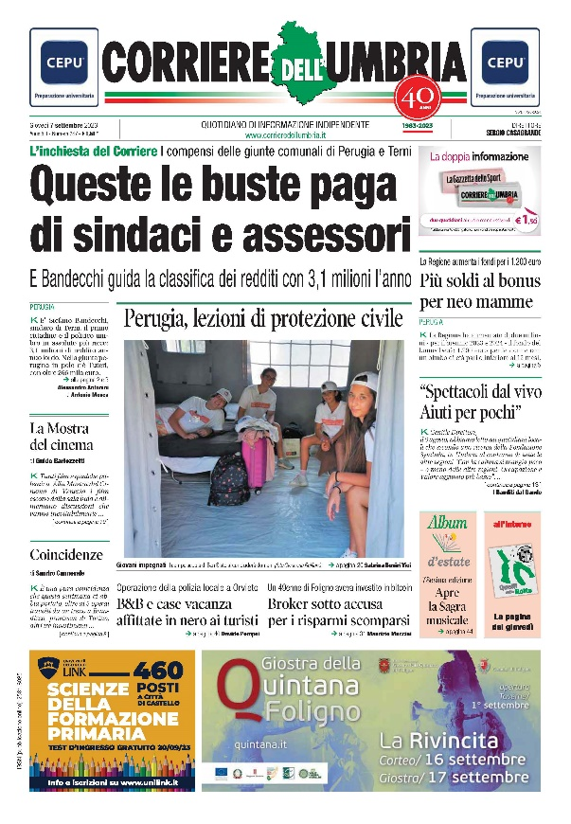
Descrizione storico-bibliografica
*Corriere dell'Umbria : quotidiano d'informazione. - Anno 1., n. 1 (18 maggio 1983)- . - Perugia : Umbra editoriale, 1983- . - volumi : ill. ; 48 cm. ((Poi sottotitolo: quotidiano di informazione indipendente. - Poi editore: Editoriale Quotidiani. - CFI0374484; UM10010331
Ha come supplemento: *Tutto il calcio [AN5174]

Il *corriere dell'Umbria. - Ed. di Terni. - -anno 27, n. 71 (13 marzo 2009). - Perugia : Editoriale Quotidiani, 2002-2009. – 8 volumi : ill. ; 47 cm. ((Quotidiano. - Descrizione basata su: Anno 20, n. 110 (23 aprile 2002). - CFI0531654

*Corriere dell'Umbria. - [Ed.] Foligno/Spoleto. - -anno 27, n. 71 (13 marzo 2009). - Gubbio : Edicor, 2007-2009. – 3 volumi : ill. ; 47 cm. ((Quotidiano. - Descrizione basata su: Anno 25, n. 181 (3 luglio 2007). - CFI0704070

Soggetto: Umbria - Periodici

Informazione storico-bibliografica
Siti web
www.corrieredellumbria.it e-mail: umbria.web@gruppocorriere.it
www.corrieredisiena.it e-mail: siena.web@gruppocorriere.it
www.corrierediarezzo.it e-mail: arezzo.web@gruppocorriere.it
Direttore: Sergio Casagrande sergio.casagrande@gruppocorriere.it
Vicedirettore: Alfredo Doni alfredo.doni@gruppocorriere.it
Caporedattore web: Giuseppe Silvestri giuseppe.silvestri@gruppocorriere.it
La redazione
Martina Ricci martina.ricci@gruppocorriere.it
Gabriele Ripandelli gabriele.ripandelli@gruppocorriere.it
Luca Bernardini (collaboratore)
Iscrizione Tribunale di PERUGIA: n. 32 del 06/08/2007
Gestore del sito: GRUPPO CORRIERE S.R.L.
Editore: GRUPPO CORRIERE S.R.L.
Sede legale: Perugia (PG) - Via Pievaiola 166/F6
Iscrizione alla camera di commercio di PERUGIA: n. 11948101008
Capitale sottoscritto e versato: euro 10.000,00
Amministratore unico: Marco Corridori
Redazioni
Perugia Via Pievaiola, 166/F6 Tel 075.911.91 - Fax 075 4659140/1/2/3
E-mail: cronaca@gruppocorriere.it - economia@gruppocorriere.it - cultura@gruppocorriere.it -sport@gruppocorriere.it https://goo.gl/maps/A97Y21TfB344Pgi56
Terni Via Annio Floriano, 5 Tel 0744.320.054 E-mail: corrterni@gruppocorriere.it
Siena Via Garibaldi, 46 Tel 0577.170.03.33 E-mail: corrsiena@gruppocorriere.it https://goo.gl/maps/6GtFz3eFz48c8N5Z6
Arezzo Via Ricasoli, 3 Tel. 0575.189.99.00 E-mail: corrarezzo@gruppocorriere.it https://goo.gl/maps/w8qowBADVCTdRCwa7
Per la pubblicità su questo sito e sulle edizioni del GRUPPO CORRIERE
POLIMEDIA s.r.l. CITTA' DI CASTELLO, Via Carlo Marx, 20
UFFICIO PUBBLICITA' E UFFICIO MARKETING c/o GRUPPO CORRIERE - PERUGIA, Via Pievaiola 166 F-6
E-mail: pubblicita@gruppocorriere.it Tel 075.9119.901
CONTATTI PER ABBONAMENTI Abbonamenti online e cartacei telefono: 075.9119911
E-mail: abbonamenti@gruppocorriere.it
https://www.corrieredellumbria.it/chi-siamo.php

Il Corriere dell'Umbria è un quotidiano italiano ed è il capostipite di una serie di giornali locali che fanno parte del Gruppo Corriere (attualmente Corriere dell'Umbria, Corriere di Arezzo, Corriere di Siena e Corriere di Maremma, quest'ultimo con le pubblicazioni interrotte). Fino al 2013 aveva tre edizioni locali (Perugia, Foligno/Spoleto, Terni). Attualmente viene pubblicato in edizione unica con pagine dedicate alle cronache nazionali, internazionali e regionali dell'Umbria, con dettagli della vita delle due province dell'Umbria, Perugia e Terni. Dal primo gennaio 2023 è diretto da Sergio Casagrande, uno dei giornalisti fondatori della testata.

Storia
Il giornale è in edicola dal 18 maggio 1983. Tre giorni prima (15 maggio 1983) fu anticipato da un numero zero, a tiratura limitata, interamente dedicato alla Corsa dei Ceri di Gubbio. Si compone in media da 56-64 pagine interamente a colori, divise per vari settori (Il fatto, Primo piano, Economia, Lettere e opinioni, Cronache cittadine, Spettacoli e Appuntamenti). Dal 1º ottobre 2008 per le tre edizioni dell'Umbria viene realizzato un fascicolo full-color di 16 pagine interamente dedicato allo sport regionale; l'uscita del fascicolo, offerto come supplemento quotidiano copiegato al fascicolo di cronache, è quotidiana. La redazione centrale è a Perugia, e dal 2012 è tornata nella storica sede di via Pievaiola, che un tempo era divisa con l'emittente televisiva RTE24H e che, dopo essere stata sottoposta a un totale restauro, è tornata interamente di proprietà della testata. Ha corrispondenti in tutti i 92 comuni dell'Umbria, e redazioni nelle principali città: Perugia, Terni, Foligno, Spoleto, Città di Castello e Gubbio. In Umbria ha due redazioni, quella centrale perugina e quella distaccata ternana; in passato era presente un'ulteriore sede distaccata folignate mentre uffici di corrispondenza erano localizzati a Città di Castello, Spoleto, Orvieto, Assisi e Todi. Per le altre edizioni presenti nell'Italia Centrale ha redazioni in Toscana (Arezzo e Siena). Ogni mese pubblica inoltre il mensile iM - i Motori del Corriere, magazine dedicato ad auto e moto. Molti gli inserti, le rubriche e i supplementi con uscita periodica (Lavoro, Umbria Economia, Umbria Volontariato, Scuola e Libri). Direttori del Corriere dell'Umbria sono stati: Antonio Carlo Ponti (1983), Giulio Mastroianni (1983-1986),^{[1]} Sergio Benincasa (1986-1992), Nino Botta (1992-1997), Federico Fioravanti (1997-2009), Anna Mossuto (2009-2018), Franco Bechis (2018) e Davide Vecchi (dal 2018 al 31 dicembre 2022). Il precedente centro stampa, che si componeva di 3 rotative ed era situato presso la sede centrale del quotidiano, è stato venduto e da allora la pubblicazione viene affidata alla Galeati Perugia Industrie Grafiche, che stampa i quotidiani del gruppo nel centro rotative di Trevi. Il corpo redazionale è formato da 73 giornalisti, più un rilevante numero di collaboratori esterni contrattualizzati. La redazione centrale si compone di settori: interni ed esteri, cronaca, economia, province, sport, spettacoli e cultura, ed eventi speciali. L'attuale editrice è la società a responsabilità limitata Gruppo Corriere. La testata, fondata nel 1983 dall'editore di Gubbio Leonello Mosca, dopo essere stata gestita da varie società e dopo essere stata di proprietà, dal 2004 al 2013, del gruppo Barbetti di Gubbio, il 5 aprile 2013 era stata acquistata dal gruppo Tosinvest di Roma della famiglia Angelucci.^{[2][3]} Dal primo gennaio 2022 è di proprietà di Polimedia srl, società che fa capo alla famiglia Polidori di Città di Castello (Cepu, eCampus e Università iLink) che ha acquistato il Gruppo Corriere dalla famiglia Angelucci con le sole testate Corriere dell'Umbria, Corriere di Arezzo, Corriere di Siena e Corriere di Maremma mentre Corriere di Viterbo e Corriere di Rieti sono rimasti di proprietà degli Angelucci. La stampa è in quadricromia in sedicesimi. La raccolta pubblicitaria è affidata alla A. Manzoni & C. di Milano.

Diffusione Il Corriere dell'Umbria è leader per vendite e diffusione in Umbria (dati Audipress I-2007: lettori 420 000) ed è il capostipite di un gruppo editoriale, il Gruppo Corriere con sede a Perugia, composto da vari quotidiani che consistono in edizioni provinciali diffuse nell'Italia Centrale: Corriere di Arezzo, Corriere di Siena, Corriere di Maremma e Grosseto (quest'ultimo attualmente ha le pubblicazioni sospese).

Anno | Copie vendute
2008 | 20 529
2007 | 23 898
2006 | 25 769

- I dati comprendono, oltre al Corriere dell'Umbria, anche le varie edizioni locali. Dati ADS.

Note
- ^ La mia paziente costruzione del Corriere, su corrieredellumbria.corr.it. URL consultato il 30 agosto 2019 (archiviato dall'url originale il 30 agosto 2019).
- ^ Tosinvest acquisisce Corriere Umbria, Viterbo, Rieti e Siena, su fnsi.it, 5 aprile 2013 (archiviato dall'url originale il 6 maggio 2013).
- ^ Il Corriere dell'Umbria cambia proprietà, gli Angelucci prendono il controllo, su umbria24.it, 5 aprile 2013. URL consultato il 30 agosto 2019.
https://it.wikipedia.org/wiki/Corriere_dell%27Umbria

